Приложение
к распоряжению
администрации города
от _____________ № _________

ОПИСАНИЕ
границ публичного сервитута

Местоположение границ  публичного сервитута |  | Красноярский край, г. Красноярск
Система координат |  | МСК-167, зона 4
Метод определения координат |  | аналитический метод
Площадь земельного участка |  | 225 кв. м
Средняя квадратическая погрешность положения характерной точки (Mt), м |  | 0,1
Обозначение характерных  точек границ |  | Координаты, м
 |  | Х | Y
1 |  | 2 | 3
1 |  | 628180.53 | 97572.34
2 |  | 628180.91 | 97574.22
3 |  | 628161.90 | 97577.93
4 |  | 628135.00 | 97583.18
5 |  | 628137.04 | 97611.74
6 |  | 628136.27 | 97611.94
7 |  | 628137.36 | 97616.28
8 |  | 628138.28 | 97629.22
9 |  | 628114.95 | 97633.26
10 |  | 628114.61 | 97631.29
11 |  | 628129.27 | 97628.75
12 |  | 628129.37 | 97629.34
13 |  | 628133.78 | 97628.78
14 |  | 628133.68 | 97627.99
15 |  | 628136.16 | 97627.56
16 |  | 628135.77 | 97622.15
17 |  | 628136.33 | 97622.10
18 |  | 628135.92 | 97617.41
19 |  | 628135.44 | 97617.45
20 |  | 628132.88 | 97581.56
21 |  | 628161.51 | 97575.97
1 |  | 2 | 3
22 |  | 628178.21 | 97572.71
23 |  | 628178.23 | 97572.79
Схема расположения границ публичного сервитута
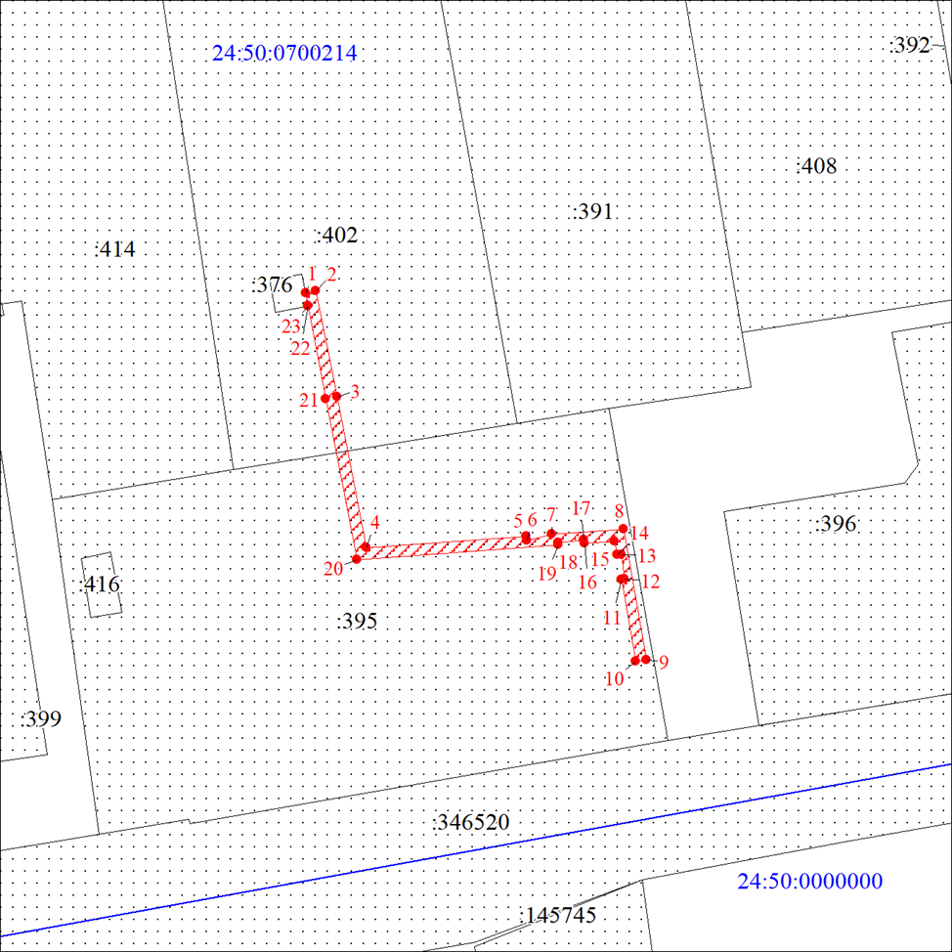
Масштаб 1:1000
Условные обозначения:
 | – характерная точка границы публичного сервитута;
 | – границы публичного сервитута;
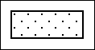 | – земельный участок, сведения о котором содержатся в ЕГРН;
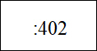 | – кадастровый номер земельного участка, сведения о котором содержатся в ЕГРН;
 | – граница кадастрового квартала;
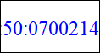 | – обозначение кадастрового квартала.

